PRESSEMITTEILUNG

Neue Generation starrer Kreiseleggen
Kverneland M-Serie, H-Serie, S-Serie

Das richtige Konzept für perfekte Saatbettbereitung

28.02.2020 Soest, Deutschland

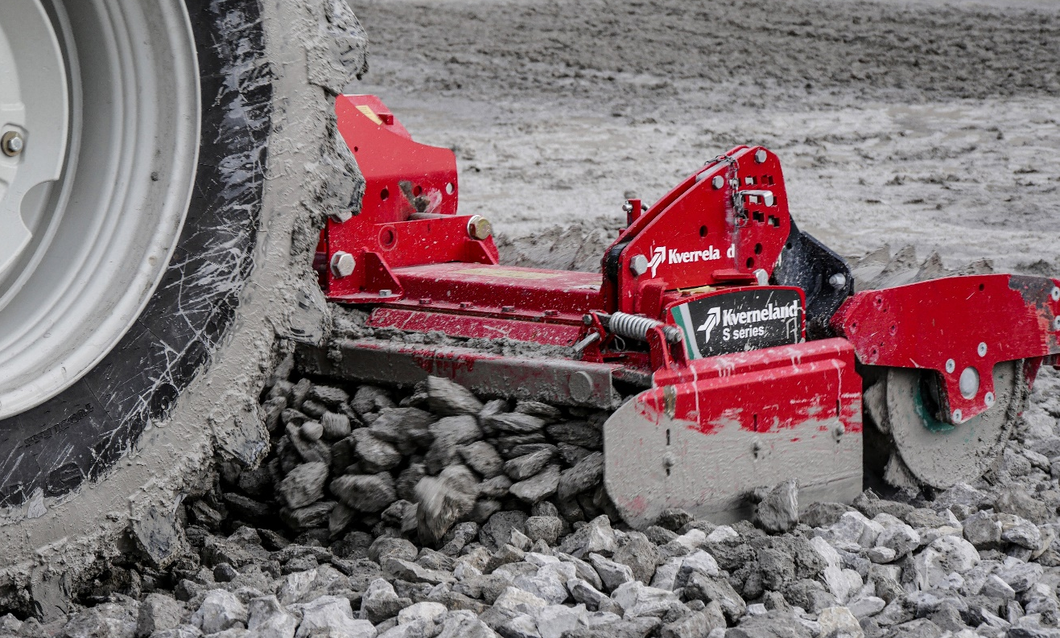

Kverneland S-Serie – aufs Härteste getestet

Kverneland präsentiert die neue Generation starrer Kreiseleggen: Von der leichten, mittleren bis zur schweren Kreiselegge – für alle Bodenbedingungen und Anforderungen die passende Lösung.

Ein perfektes, ebenes Saatbett mit rückverfestigtem Saathorizont ist die beste Basis für eine gleichmäßige Aussaat, für einen sicheren Feldaufgang und hohe Erträge.

Bei allen Kverneland Kreiseleggen, der M-, H- und S-Serie – ist es die Qualität, die zählt.

Die Wanne bietet erhöhte Sicherheit und Zuverlässigkeit bei reduziertem Gewicht

Durch das Konzept der selbsttragenden Wanne ist es den Ingenieuren gelungen, die Stabilität dieser neuen Generation starrer Kreiseleggen zu erhöhen und gleichzeitig das Gewicht zu reduzieren. So ist z. B. die S-Serie um 15 % leichter als ihr Vorgängermodel.

Die Modelle haben unterschiedliche Maße sind aber alle abriebfest, biege- und verdrehsteif. Der neue Dreipunktturm ist für alle Modellen gleich. Er bietet besondere Festigkeit und ist ausgelegt für eine lange Lebensdauer.

Gregor Kottenstedde, Entwicklungsingenieur bei der Kverneland Group Soest GmbH, erläutert: „Wir haben die aggressivsten Szenarien zu Grunde gelegt, wie Wendemanöver bei tiefer Arbeitseinstellung, Kombination mit Sämaschinen und Scharschienen sowie extreme Belastungstests im Steinbruch – all dies um die verschiedenen Kreiseleggenmodelle so stabil und stark wie möglich zu machen und die bewährte Kverneland Qualität zu garantieren.“

Die Zinken stehen für optimale Bodendurchdringung

Alle Modelle sind mit Standardzinken ausgestattet oder können mit Karbidzinken für zusätzliche Abriebfestigkeit ausgerüstet werden. Die optionalen Aktivzinken erlauben beste Durchdringung auch von harten oder unbearbeiteten Böden und sind verfügbar für die H- und S-Serie. Um dem Kundenwunsch nach mehr Effizienz zu entsprechen, ermöglicht das bewährte Quick-Fit-System bei allen Modellen den leichten Zinkenaustausch ohne Werkzeug. Die Rotorachse und Zinkenhalterung bestehen bei der H- und S-Serie aus zwei Teilen für leichtere Wartung und lange Lebensdauer auch unter steinigen Bedingungen.

Helikale Zinkenanordnung

Vier Rotoren pro Meter und die helikale Zinkenanordnung reduzieren die Spitzenbelastung des Antriebs und sorgen für eine ruhigere Laufleistung bei niedrigerem Dieselverbrauch.

Verschiedene Nachläuferwalzen stehen in Anpassung an unterschiedliche Böden zur Verfügung.

Alle Kverneland Kreiseleggen können mit Kverneland Drillmaschinen kombiniert werden. Trotz des integrierten Konzepts einer Kreiseleggen-Säkombination kann die Scharschiene über das EURO-CONNECTION-Kupplungssystem schnell an- oder abgekuppelt werden. Dadurch kann die Kreiselegge auch solo eingesetzt werden.

Technische Daten
Modell | M-Serie |  | H-Serie |  |  | S-Serie
Arbeitsbreite (m) | 2.5 | 3.0 | 3.0 | 3.5 | 4.0 | 3.0 | 3.5 | 4.0 | 4.5
Maße der Wanne (mm) | 140 x 400 |  | 165 x 400 |  |  | 200 x 400
Min./max PS Anforderungen (PS) | 70 / 140 |  | 85 / 180 |  |  | 100 / 250
Anzahl der Zinken | 20 | 24 | 24 | 28 | 32 | 24 | 28 | 32 | 36
Maße der Zinken (mm) | 12 x 280 |  | 15 x 330 |  |  | 18 x 330
Gesamtgewicht (kg) * | 1300 | 1450 | 1650 | 1825 | 2025 | 1670 | 1950 | 2225 | 2510
*Ungefähre Gewichtsangabe mit Planierschiene, Zahnpackerwalze 575 mm und Zapfwelle

3.334 Zeichen mit Leerzeichen

***

Kverneland ist eine Marke der Kverneland Group
Die Kverneland Group ist eines der führenden internationalen Unternehmen in der Entwicklung, Produktion und dem Vertrieb von Landmaschinen. Innovativ und stets auf dem neuesten Stand der Technik bieten wir dem Landwirt, Lohnunternehmer und Händler eine einzigartig breite und hochwertige Produktpalette. Das Lieferprogramm der Kverneland Group umfasst Produkte für die Bereiche Bodenbearbeitung, Sätechnik, Pflanzenschutz, Düngung, Futterernte- und Grünlandtechnik sowie elektronische Lösungen für landwirtschaftliche Traktoren und Maschinen.
Mehr Informationen über die Kverneland Group auf www.kvernelandgroup.de.

- - ENDE - -

Hochauflösende Bilder

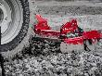
KV_S series

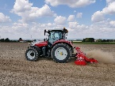
KV_M series

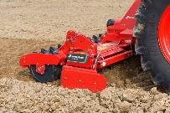
KV_H series

Für nähere Informationen:

Andreas Potthast
Produktmanager Sätechnik
Kverneland Group Deutschland GmbH
Mobil: +49160 5348772
E-Mail: Andreas.Potthast@Kvernelandgroup.com

Visit our Web Site | Like us on Facebook |  | Follow us on Twitter |  | Watch us on YouTube
 |  | Kverneland  iMFarming |  | @KvernelandGroup  @iM_Farming |  | kvernelandgrp

